МИНИСТЕРСТВО НАУКИ И ВЫСШЕГО ОБРАЗОВАНИЯ
РОССИЙСКОЙ ФЕДЕРАЦИИ

ФЕДЕРАЛЬНОЕ ГОСУДАРСТВЕННОЕ АВТОНОМНОЕ ОБРАЗОВАТЕЛЬНОЕ УЧРЕЖДЕНИЕ ВЫСШЕГО ОБРАЗОВАНИЯ

НОВОСИБИРСКИЙ НАЦИОНАЛЬНЫЙ ИССЛЕДОВАТЕЛЬСКИЙ ГОСУДАРСТВЕННЫЙ УНИВЕРСИТЕТ

Факультет информационных технологий
Кафедра параллельных вычислений

ОТЧЕТ

О ВЫПОЛНЕНИИ ЛАБОРАТОРНОЙ РАБОТЫ

«ОПРЕДЕЛЕНИЕ ВРЕМЕНИ РАБОТЫ ПРИКЛАДНЫХ ПРОГРАММ»

студента 2 курса, 19203 группы

Дюганова Никиты Сергеевича

Направление 09.03.01 – «Информатика и вычислительная техника»

Преподаватель:
Кандидат технических наук,
Власенко Андрей Юрьевич

Новосибирск 2020
СОДЕРЖАНИЕ
ЦЕЛЬ 3
ЗАДАНИЕ 3
ОПИСАНИЕ РАБОТЫ 4
ЗАКЛЮЧЕНИЕ 5
Приложение 1. Код программы 6

ЦЕЛЬ
1) Изучение способов измерения времени работы подпрограммы.
2) Измерение времени работы подпрограммы в прикладной программе.
3) Изучение приемов повышения точности измерения времени работы подпрограмм.

ЗАДАНИЕ
1) Написать программу на языке C или C++, которая реализует выбранный алгоритм из задания.
2) Проверить правильность работы программы на нескольких тестовых наборах входных данных.
3) Выбрать значение параметра N таким, чтобы время работы программы было порядка 15 секунд.
4) По приведенной методике определить время работы подпрограммы тестовой программы с относительной погрешностью не более 1%.
5) Составить отчет по лабораторной работе.

Выбранный алгоритм:
Алгоритм вычисления числа пи с помощью разложения в ряд по формуле Лейбница N первых членов ряда.
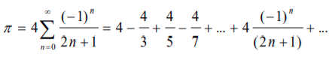

ОПИСАНИЕ РАБОТЫ

Ход выполнения работы:
1) Создана папка для работы, создать новый файл для исходного кода main.c
2) Открыт файл main.c в редакторе и написана программу. (см. Код программы в приложении 1)
3) Т.к . был выбран способ замера времени библиотечной функций clock_gettime (получает значения системного таймера), добавлена часть кода, отвечающая за замер времени только основного цикла вычисления числа пи.
4) Сохранен файл, скомпилирован командой
g++ main.c -o main.out
и открыт полученный файл
./main.out
Программа ожидает на вход число N. Его нужно подобрать так, чтобы время выполнения было между 10 и 30 секундами.
N = от 250’000’000 до 1’000’000’000
Взято N = 370’000’000 и запущена программа.
Она проработала чуть больше 15 секунд.
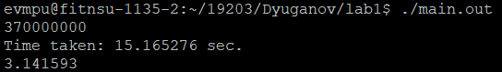

5) Теперь будет использован другой способ — утилита time. Для этого используется команда:
time ./main.out
Увидели вывод таймера, который был использован ранее (т. к. код программы не модифицировался) и вывод утилиты в 3 строки:
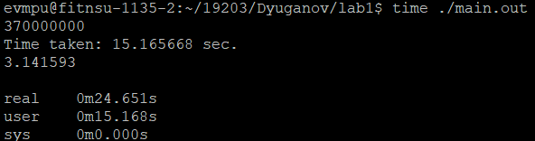

Здесь real – общее время работы программы, user – время, которое работал пользовательский процесс, а sys – время, затраченное на выполнение системных вызовов программы.

ЗАКЛЮЧЕНИЕ
Я научился замерять время работы части программы, используя библиотечную функцию clock_gettime и утилиту time. У каждой есть свои особенности: clock_gettime позволяет измерить время работы части программы, а time – дает больше информации, но измеряет время для всей программы.

Приложение 1. (Код программы)
#include <stdio.h>
#include <math.h>
#include <time.h>
int main(void) {
double pi = 0;
int n;
scanf("%d", &n);
struct timespec start, end;
clock_gettime(CLOCK_MONOTONIC_RAW, &start);
for(int i = 0; i < n; ++i){
pi += (4 * pow(-1, i)) / (2 * i + 1);
}
clock_gettime(CLOCK_MONOTONIC_RAW, &end);
printf("Time taken: %lf sec.\n", end.tv_sec-start.tv_sec + 0.000000001*(end.tv_nsec-start.tv_nsec));
printf("%f\n", pi);
return 0;
}

